Un gravoso trabajo. Estudio de las gravas en el curso bajo del río Jarama.

Carmen Aguiló Rivera de 1º de Bachillerato.
IES Martín Rivero
Raúl Astete Martín de 1º de Bachillerato.
IES Martín Rivero
Dumitru Iulian Cosmin de 1º de Bachillerato.
IES Pepe Ruiz Vela
Pedro Escacena Macía de 1º de Bachillerato.
IES Juan Ciudad Duarte
José Linares Dorado de 1º de Bachillerato.
IES Galileo Galilei
Marco Rodríguez Crema de 1º de Bachillerato.
IES Lauretum
Manuel Villagómez Mera
de 1º de Bachillerato.
IES Lauretum

Índice

- Resumen

- Características hidrológicas y geológicas del río Jarama

- Finalidad del proyecto

- Desarrollo del proceso de investigación

- Conclusiones

- Valoración personal

- Agradecimientos

1. Resumen del proyecto de investigación

Las gravas se forman por fragmentación y fricción de rocas de mayor tamaño al ser desplazadas por la fuerza del agua. En nuestro proyecto trabajamos sobre una muestra de gravas tomada en el curso bajo del río Jarama para examinar dos hipótesis:
a) La composición litológica de la muestra de gravas reflejará fielmente la composición litológica de la cuenca hidrográfica en su conjunto.
b) La dureza de las rocas determinará la forma y tamaño de las gravas.

En relación con la primera hipótesis, en nuestra muestra predominan areniscas (52%) y calizas (42%), en correspondencia con los materiales dominantes de la depresión tectónica que ocupa la cuenca media y baja del río.
En relación con nuestra segunda hipótesis, hemos comenzado determinando las dimensiones lineales y la curvatura de cada pieza y hemos establecido los índices de desgaste y aplanamiento y hemos comprobado que, contrariamente a nuestra hipótesis, la consistencia de la roca no influye decisivamente en la morfología de los cantos: rocas relativamente duras, como las calizas, mostraron índices de desgaste y aplanamiento superiores a los de rocas menos consistentes, como las areniscas. Por tanto, los resultados sugieren en el grado de desgaste de una grava, tiene más incidencia el rodamiento al que ésta se ve sometida por el arrastre del agua del río, que la consistencia o dureza de la roca.
Palabras clave: cuenca hidrográfica, desgaste de rocas, forma de las gravas, formación de gravas, litología

Gravels arise from the breakup and friction of larger rocks when displaced by the force of running water. In our project, we used a sample of gravels from the lower course of the Jarama River to examine two hypotheses about the processes that originate them:
a) The lithologic composition of the gravel sample reflects the relative abundance of the rocks’ lithologic group in the river basin
b) The hardness of the materials determines gravel size and shape.

In relation with our first hypothesis, in our sample, most of the rocks were sandstones (52%) and limestones (42%) which fitted with the dominant materials in the tectonic depression that occupies the middle and lower parts of the river basin.
In terms of the second hypothesis, from the linear dimensions and the curvature of each piece we constructed a wear index and a flattening index. We have determined that, in the contrary of the hypothesis, the consistency of the rocks was not a good predictor of their morphology: relatively hard rocks, such as limestones, showed rates of wear and flattening higher than those of less consistent rocks, such as sandstones. Our results suggest that the distance rocks have been dragged along by the river predicts its degree of attrition better than their consistence.
Keywords: rock wear, petrography, river basin, gravel formation, gravel morphology

2. Características hidrológicas y geológicas de la cuenca del río Jarama

En este proyecto llevaremos a cabo un estudio acerca de las gravas del curso bajo del río Jarama. Por eso, para empezar, conviene comentar las características hidrológicas y geológicas que tiene esta cuenca hidrográfica.

El río Jarama es el afluente más largo del Tajo por su margen derecha. Discurre por las provincias de Guadalajara y Madrid, en dirección norte-sur, sirviendo algunos de sus tramos de límite entre Madrid y Castilla-La Mancha. El Jarama nace en la Sierra de Ayllón, a 2000 m de altitud, en montañas pobladas por robledales y por el hayedo más meridional de Europa. Sus principales afluentes son, por la margen derecha, los ríos Lozoya, Guadalix y Manzanares; y, por la izquierda, el Jaramilla, el Henares y finalmente el Tajuña, poco antes de desembocar en el Tajo.
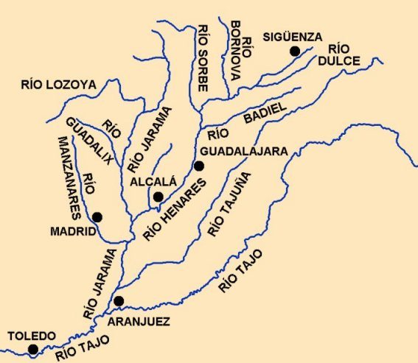
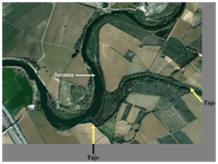
Figura 1. Mapa de la cuenca del río Jarama y fotografía de la confluencia de los ríos Jarama y Tajo, en las inmediaciones de la localidad madrileña de Aranjuez, en una ortofotografía reciente de la serie PNOA (Instituto Geográfico Nacional).

Desde el punto de vista geológico, la cuenca del Jarama es una depresión tectónica, formada durante el Cenozoico en la orogenia alpina, al fracturarse el macizo de época paleozoica. Esto explica, como puede verse en al figura 2, que en los estratos inferiores de la cuenca aparezcan materiales paleozoicos, materiales que, incluso, afloran en superficie en las zonas montañosas de la cabecera del río, constituida por rocas como las pizarras, los esquistos y el gneis.

Sin embargo, en la zona del río de donde se han recogido las gravas que nosotros hemos estudiado, cerca ya de la confluencia con el Tajo, los materiales paleozoicos se encuentran a mucha profundidad y, en superficie, sólo encontramos materiales de relleno de la depresión, materiales del Neógeno, tanto del Mioceno como del Plioceno, y también materiales cuaternarios, que se fueron depositando en estratos dispuestos horizontalmente. Así, en esta zona encontraremos materiales detríticos como conglomerados y areniscas y, en las zonas más interiores de la cuenca, calizas, arcillas y ocasionalmente evaporitas.

Es muy importante tener presente la composición litológica de la cuenca porque la erosión del río, evidentemente, actúa sobre los materiales situados en los estratos superiores, es decir sobre los materiales del Neógeno y del Cuaternario que hemos citado en el párrafo anterior y, por tanto, deben ser esos tipos de rocas los que encontremos en las gravas recogidas en la muestra.

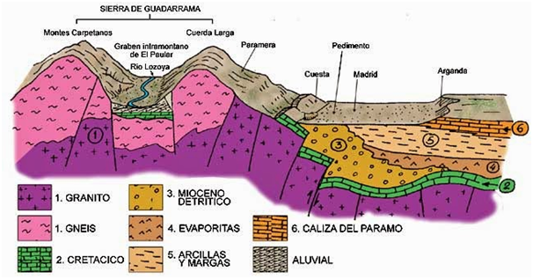
Figura 2. Corte geológico norte-sur entre el Sistema Central y la cuenca terciaria de Madrid, depresión representada a la derecha. Se muestran los principales estratos sedimentarios.

3. Finalidad

Cuando iniciamos este proyecto de investigación se nos dijo que las gravas, esos aparentemente insignificantes trozos de roca, de 20 a 60 milímetros, más o menos redondeados que podemos encontrar en las orillas de los ríos y de los arroyos, son mucho más importantes de lo que, en principio, pudiéramos pensar y que “en las gravas está grabada la historia del río”. Por eso, al iniciar nuestro trabajo nos planteamos dos objetivos:

- Comprobar que las gravas recogidas en el curso bajo del río Jarama nos informan de las características litológicas de la cuenca de este río.

- Analizar en qué medida la erosión desarrollada por el río afecta de manera diferente a las rocas según su naturaleza litológica, es decir, partimos de la hipótesis de que, posiblemente, las rocas más consistentes se vean, en general, menos afectadas por la erosión y se encontrarán menos redondeadas, que las rocas menos consistentes.

4. Desarrollo del proceso de investigación

4.1 Organización del proceso de análisis

En nuestra investigación, hemos estudiado la cuenca del río Jarama. Para ello, tomamos una muestra de casi 200 gravas de este río, muestra que consideramos suficientemente representativa.

Para comenzar, nos organizamos en 3 grupos y asignamos a cada uno, para su estudio, algo más de 50 gravas. El procedimiento de trabajo fue el siguiente:
1. Dividimos las gravas según su naturaleza litológica.
2. Ordenamos los cantos por tamaños dentro de cada grupo litológico y los numeramos para poder hacer la cantometría de forma ordenada.
3. Medimos y tomamos nota en una plantilla de los siguientes parámetros: longitud mayor (L), longitud menor (l), espesor (E) y los radios menores (r) inscritos dentro de la silueta proyectada del canto.
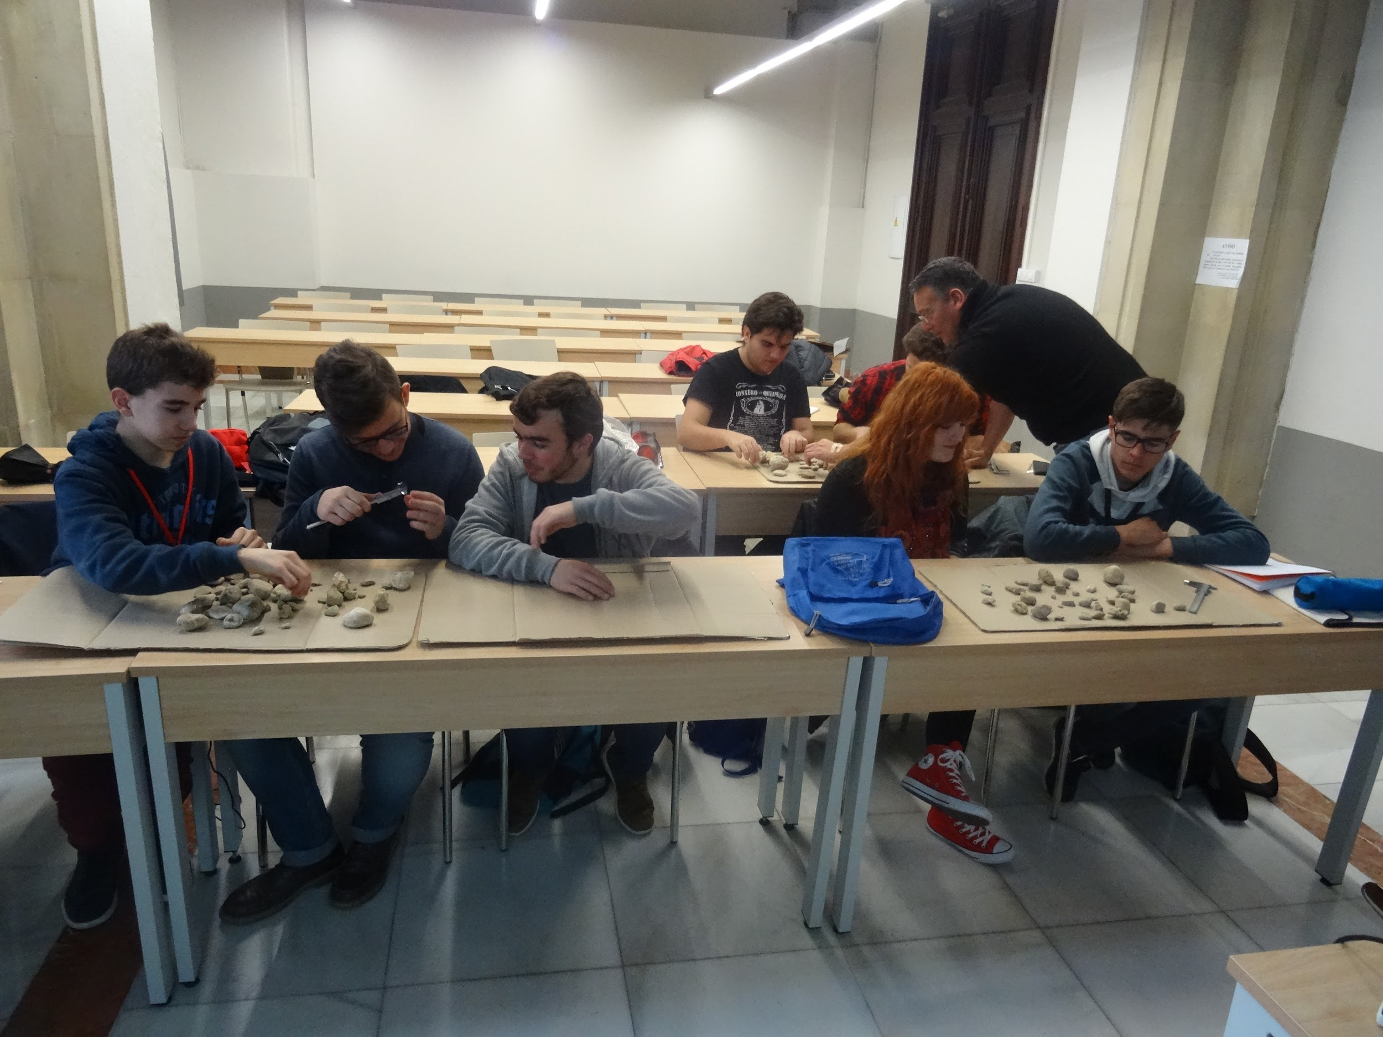
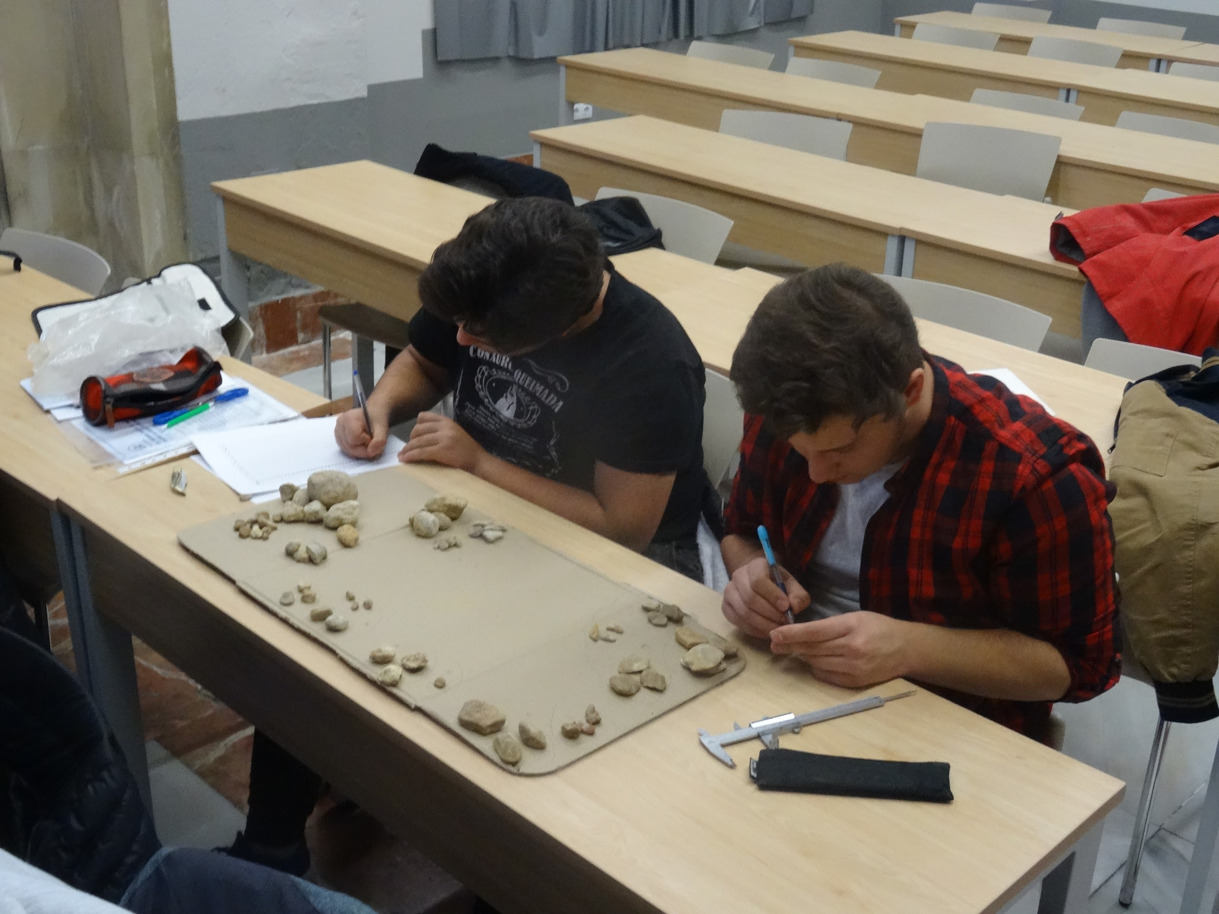
Figura 3. Organización en grupos y procedimiento de toma de medidas de los cantos.

4.2 Instrumentos de medida

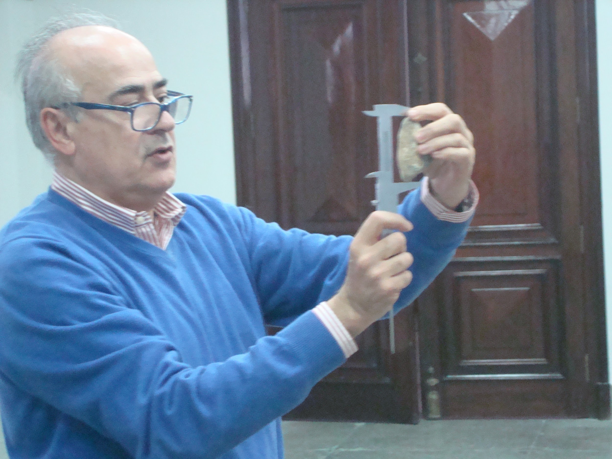
El instrumento utilizado para realizar la medición ha sido el pie de rey, que nos ha permitido medir con exactitud las longitudes mayor y menor y el espesor de cada canto, como puede observarse en la siguiente fotografía.

Por otra parte, hemos utilizado un cible milimetrado para medir el radio menor de los cantos estudiados. Para llevar a cabo esta operación, primero había que dibujar, sobre papel vegetal, la silueta del canto de forma que se representase la mayor cantidad posible de superficie; a continuación se pintaba, utilizando el cible, la circunferencia más pequeña que pudiera quedar inscrita en el canto y, finalmente, utilizando ese mismo cible se medía el radio de esa circunferencia, como puede verse en la figura 4.
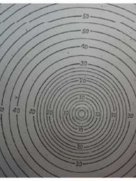
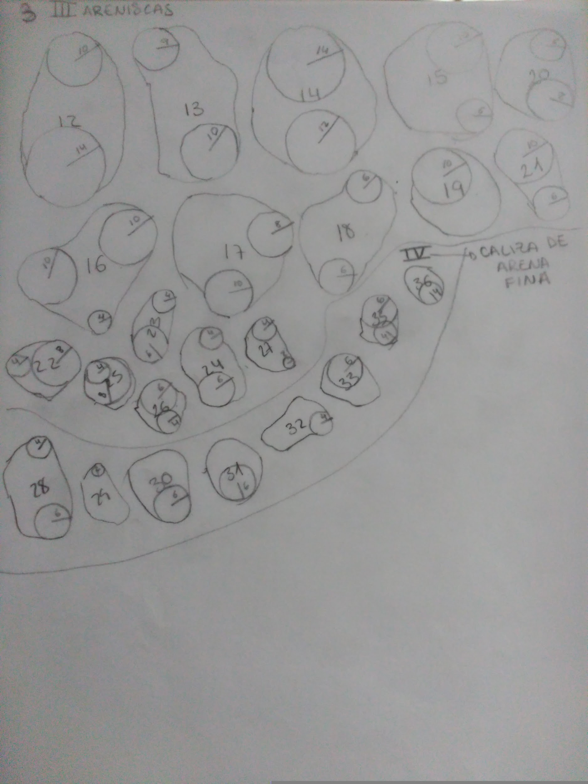
Figura 4. Cible milimetrado para medir el radio de la menor circunferencia inscrita en el canto y hoja con la silueta de los cantos y el proceso de medida del radio.

4.3 Tratamiento de la información

Una vez tomadas las medidas y anotadas en la plantilla, se pasaron a una hoja excel, como la que aparece en la figura 5, donde se registraron los datos ordenándolos de la siguiente forma:

-En la columna A introducimos el número de cada canto.
-En la columna B introducimos la longitud mayor (L).
-En la columna C introducimos la longitud menor (l).
-En la columna D introducimos la suma de las longitudes mayor y menor (L+l).
-En la columna E introducimos el espesor (E).
-En la columna F introducimos el doble del espesor (2E).
-En la columna G introducimos el índice de aplanamiento (IA).
-En la columna H introducimos el radio uno (r1).
-En la columna I introducimos el doble del radio (2r1).
-En la columna J introducimos el índice de desgaste (ID).
-En la columna M introducimos la litología de cada canto.

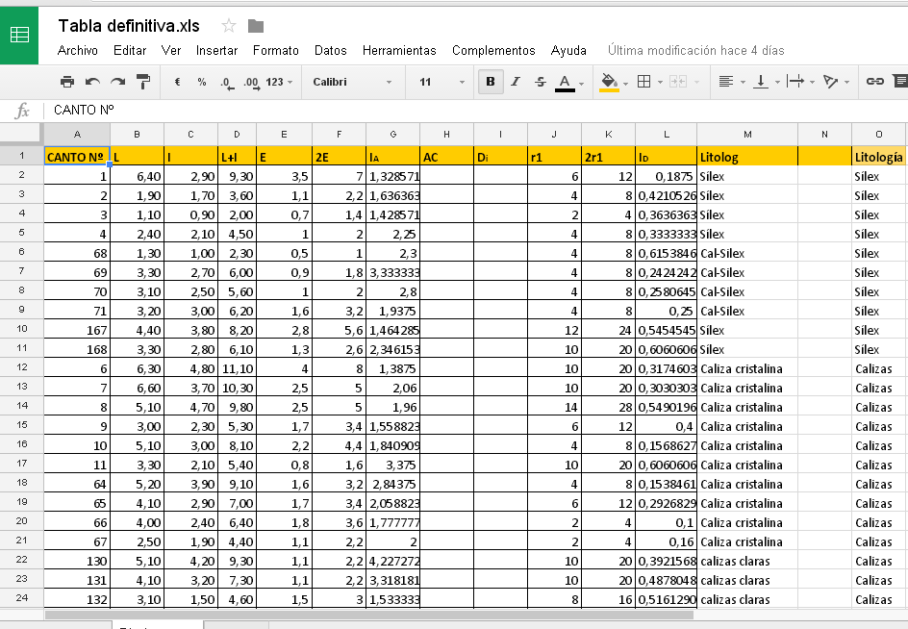
Figura 5.. Hoja de cálculo creado con los valores obtenidos en las mediciones

En cuanto a la interpretación de los resultados, debemos hacer mención al índice de aplanamiento, que se calcula a partir de la fórmula: L+l/2E (Longitud mayor más longitud menor dividido entre el doble del espesor). Este índice tiene su umbral inferior en el valor 1 y normalmente encontramos valores entre 1,5 y 3.

Por otra parte, tenemos el índice de desgaste, que se calcula a partir de la fórmula: 2r1/L (el doble del radio menor dividido entre la longitud mayor). En cuanto a la interpretación, cuanto menor sea el valor de este índice, más anguloso es el canto, es decir, menos ha rodado a lo largo del recorrido del río. Los valores van de 0 a 1 y se pueden establecer tres intervalos:

- De 0 a 0,15: canto que apenas ha rodado (bordes angulosos)
- De 0,15 a 0,6: canto rodado. La mayoría de nuestras gravas se encuentran en este intervalo.
- De 0,6 a 1: canto muy rodado (canto prácticamente redondo).

La utilización de los valores de ambos índices junto con la litología nos ayuda a entender el grado de desgaste de los cantos analizados.

Finalmente, con la información recogida en la tabla hemos elaborado una serie de gráficas, como las de la figura 6, que nos aportan mucha información sobre el río Jarama y van a ayudar a obtener las conclusiones del proyecto.
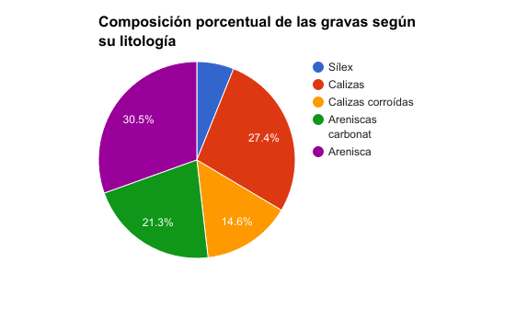
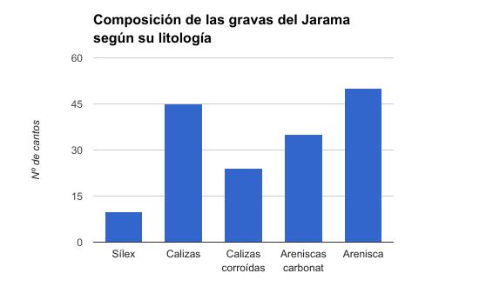
Figura 6 . Gráficas elaboradas a partir de las datos obtenidos del análisis de la muestra

5. Conclusiones

En este apartado vamos a realizar el análisis de los datos, de los índices obtenidos a partir de los mismos y de las gráficas elaboradas.

En primer lugar, realizamos una gráfica para analizar el tamaño de los cantos muestreados según la longitud del lado mayor (L) y otra para analizar el tamaño según la longitud del lado menor (l). El análisis de estas gráficas muestra el predominio de cantos de tamaño mediano. Así:
- Por una parte, la mayor parte de los cantos tienen una longitud mayor que oscila entre 1 cm y 4’5 cm, siendo escasos los cantos con una longitud mayor inferior o superior.
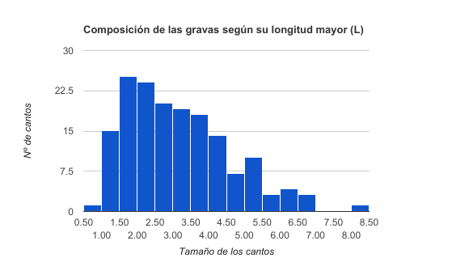
- Por otro lado, la mayor parte de los cantos tienen una longitud menor comprendida entre los 0´5 y los 3´5, siendo escasos los cantos con medidas medidas superiores o inferiores.
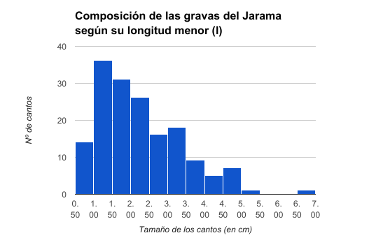
En otro orden de cosas, también hicimos un análisis litológico de las gravas recogidas, que quedaron finalmente clasificadas en cinco grupos litológicos: sílex, calizas, calizas corroídas, areniscas carbonatadas y areniscas. Como puede verse, tanto si observamos la composición en términos absolutos como si observamos la composición relativa o porcentual de la muestra, casi todos los cantos pertenecen a la familia de las calizas y las areniscas: el 51´8% son areniscas (carbonatadas o no carbonatadas) y el 42% son calizas (corroídas o no corroídas). De manera que queda un escaso 6´2% de los cantos pertenecientes a otras familias, concretamente al sílex.

Esta composición, evidentemente, no es casual. Así, como vimos más arriba, la cuenca del Jarama es una depresión tectónica formada durante el Cenozoico y que se rellenó de materiales del Mioceno, del Plioceno y del Cuaternario, entre los cuales son abundantes tanto las calizas como las areniscas. Por tanto, parece bastante lógico que la mayor parte de las gravas que arrastra el río correspondan a estos tipos de materiales que rellenan la depresión. En este sentido, se confirma, como se comentó al comienzo, que “en las gravas que arrastra el río está grabada la historia geológica del río y de la región que recorre”
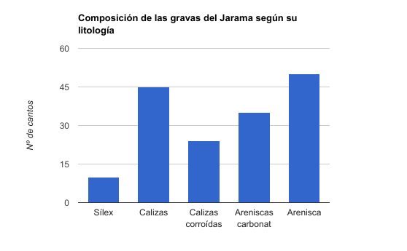
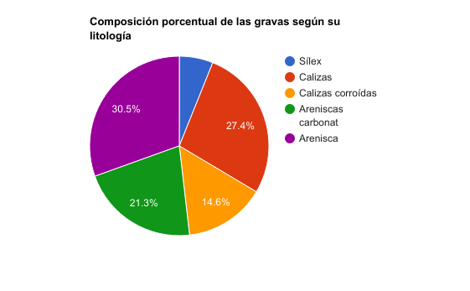

Finalmente, como indicamos anteriormente, llevamos a cabo el cálculo de los índices de desgaste y de aplanamiento de cada canto, para más adelante realizar el cálculo de los índices medios de aplanamiento y de desgaste de cada grupo litológico, que, posteriormente, representamos en las correspondientes gráficas de barras, que analizaremos a continuación.

En relación con el índice de desgaste, empezamos el proyecto con la idea de que las rocas más consistentes se verían menos afectadas por la erosión que las rocas menos consistentes. En otros términos, las rocas más consistentes serían más angulosas y, por tanto, menos redondeadas que las rocas menos consistentes.

Por eso, agrupamos en la tabla, que puede verse en el anexo final, las rocas por su grado de consistencia. Así, primero aparecen las gravas de sílex, luego las de caliza, después las de caliza corroída, más adelante las areniscas carbonatadas y, finalmente, las areniscas, las más blandas de la serie. Una vez agrupadas, se calculó su índice de desgaste pensando que los valores obtenidos serían progresivamente mayores desde el grupo del sílex al de areniscas. Sin embargo, como puede verse en la siguiente gráfica, nuestra hipótesis no se ha visto confirmada.
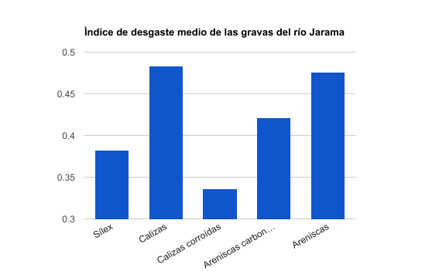

Es verdad que el índice de desgaste del sílex, la roca más dura, es de los más bajos, pero bastante más bajo resulta el índice de desgaste de las calizas corroídas, que, de acuerdo a nuestra hipótesis, debería ser mayor que el del sílex. Pero no es solo eso, es que la caliza que debería tener uno de los índices más bajos, sin embargo tiene el índice más alto, claramente por encima de las areniscas carbonatadas y, lo que es más sorprendente, también por encima de las areniscas, que, de acuerdo a nuestra idea inicial debería tener el índice más bajo y, sin embargo, tiene el segundo valor medio más elevado.

Si nos fijamos en la gráfica del índice de aplanamiento medio, vemos, igualmente, que no obtenemos tampoco la conclusión inicialmente prevista. Así, aunque el sílex tiene el menor índice de aplanamiento, sin embargo no hay un aumento progresivo en ese índice a medida que pasamos a grupos de litología más resistente, sino que el índice de las calizas corroídas está por debajo de las calizas y, especialmente nos encontramos con un índice sorprendentemente bajo en el grupo de las areniscas, que debería tener el índice más alto.
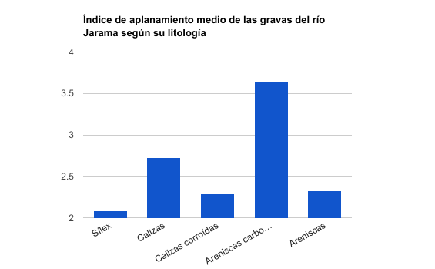

Así pues, una vez que nuestra hipótesis de partida no se ha visto respaldada por los resultados del estudio, nos vemos obligados a buscar otra explicación. A este respecto el estudio parece mostrar que, en el grado de erosión o de desgaste de una grava, tiene más incidencia el rodamiento al que ésta se ve sometida por el arrastre del agua del río, que la consistencia o dureza de la roca.

6. Valoración personal

En principio, este proyecto de investigación no nos llamó especialmente la atención a ninguno de los miembros del grupo, hasta el título del mismo, “Un gravoso trabajo”, resultaba poco atractivo. Sin embargo, poco a poco, a medida que hemos ido conociendo el tema, nos hemos ido interesando, hemos empezado a pensar que las gravas, esas piedrecitas lisas y redondeadas que hay en las orillas de ríos y arroyos, encerraban más historias de las que imaginábamos.

En este proyecto hemos tenido que trabajar duro: primero clasificar cantos, luego medir distintas magnitudes de interés, más tarde pasar la información a una hoja de cálculo para calcular los índices y elaborar los gráficos que nos ayudasen a comprobar las hipótesis que nos planteamos al comienzo del proyecto. Y, para el final quedaba la tarea más ardua: la elaboración de la documentación para el Congreso (memoria, panel y presentación). Sin embargo, damos por bueno todo ese trabajo, pues nos ha permitido aumentar nuestros conocimientos sobre el funcionamiento de los ríos y su incidencia sobre el paisaje y, sobre todo, nos ha ayudado a mejorar el manejo de distintas herramientas informáticas (hoja de cálculo, procesador de textos, presentaciones, etc.) y, nos ha obligado a aprender a trabajar en línea (trabajo en drive, etc.) con los compañeros de otros centros, lo que ha resultado bastante novedoso.

En definitiva, pensamos que haber podido participar en un proyecto de investigación, contando con la ayuda de especialistas, y haber hecho un primer contacto con un ambiente universitario ha sido una experiencia muy positiva. Además, participar en este proyecto nos ha obligado a cooperar, a tener en cuenta otras opiniones y otros puntos de vista, a llegar a acuerdos y eso, evidentemente, es algo bueno para nuestra formación.

7. Agradecimientos

- A Fernando Díaz del Olmo, a Álvaro Lama Sánchez y a Miguel Romero por inculcarnos sus conocimientos acerca del trabajo con las gravas.
- A nuestros profesores del instituto que han sabido disculpar nuestra ausencia a clase los días que hemos tenido que trabajar en el proyecto.
- A nuestras familias que, como siempre, han estado a nuestro lado y han sabido valorar la importancia de participar en este proyecto.

